La formazione è una dimensione essenziale nella vita della Congregazione
25/11/2021

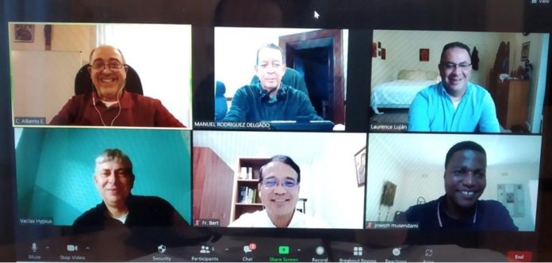Los miembros del Secretariado General de Formation: C. Alberto Eseverri (presidente), Manuel Rodríguez Delgado (secretario executivo), Larry Lujan (América del norte), Hypius Václav (Europe), Ediberto Cepe (Asia y Oceanía), Joseph Musendami (África y Madagascar), Rogerio Gómes (consultor general)

La Segreteria Generale per la Formazione ha tenuto la sua riunione del secondo semestre durante la settimana del 22 novembre 2021, utilizzando la piattaforma Zoom. La tecnologia Zoom è stata una benedizione in quanto ha offerto un’alternativa alle limitate possibilità di incontri faccia a faccia delle ultime sei occasioni e una continuazione del lavoro del Segretariato.
Nella prima giornata di incontri, il Padre Generale, Michael Brehl, era con noi e ha offerto alcuni preziosi orientamenti sulle prospettive per il futuro della formazione nella Congregazione e sul ruolo del Segretariato Generale per la Formazione nel suo contributo a questo futuro.
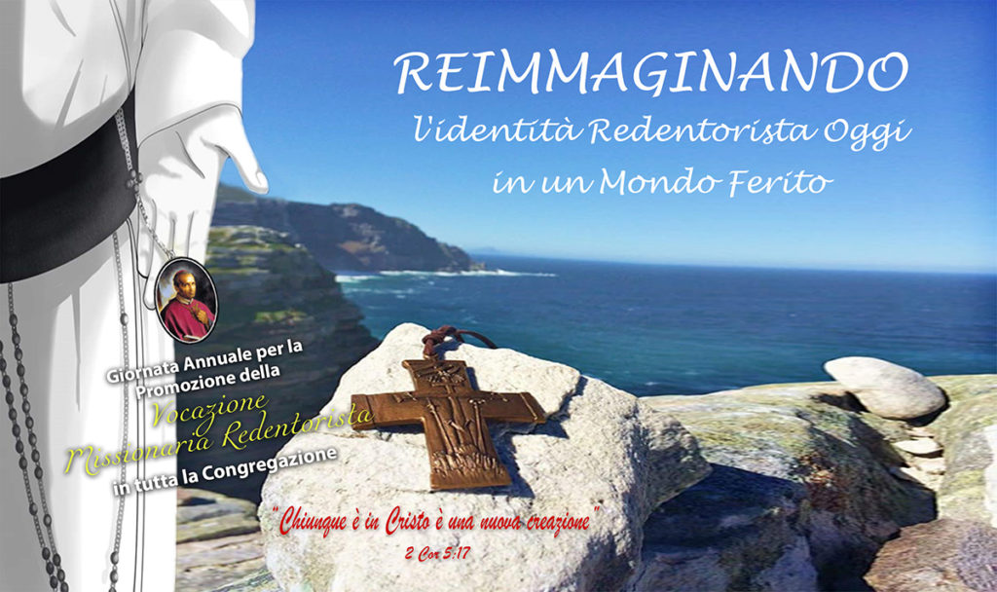

Ascoltiamo le relazioni sulla formazione nelle cinque Conferenze. Il padre Generale ha collaborato a queste relazioni, arricchendole informandole sulle diverse attività alle quali lui stesso ha partecipato. Il padre Generale ha riconosciuto gli enormi progressi e il lavoro che è stato realizzato negli ultimi due sessenni in termini di formazione, senza per questo sottovalutare l’importanza di continuare questi sforzi in futuro.
Durante la settimana focalizziamo la nostra attenzione sui seguenti temi: le attività della Giornata Mondiale di Preghiera per le Vocazioni Missionarie Redentoriste, la pubblicazione dei volumi VI e VII della collana sulla “Formazione Redentorista”, la valutazione del Segretariato Generale per la Formazione durante questo sessennio, i suggerimenti per i futuri compiti di questo Segretariato Generale, le riflessioni sui riferimenti alla formazione nel Documento di Lavoro per la Prima Fase del Capitolo Generale, le informazioni sulla pagina web della Formazione e la concretizzazione dei suggerimenti per il prossimo Governo generale e possibili postulati per il Capitolo generale.
La settimana è stata valutata come molto positiva, soprattutto come occasione per riflettere insieme e condividere l’area della formazione nella vita della Congregazione. Saremo attenti ai risultati e alle riflessioni della Prima Fase del Capitolo Generale per determinare se possiamo offrire ulteriori riflessioni e contributi sulla formazione prima della Fase canonica del Capitolo Generale 26 e della fine dell’attuale amministrazione.

Padre Manuel Rodríguez Delgado, C.Ss.R.

